МКОУ «ОЛИ а.Хабез имени Хапсироковой Е.М.»
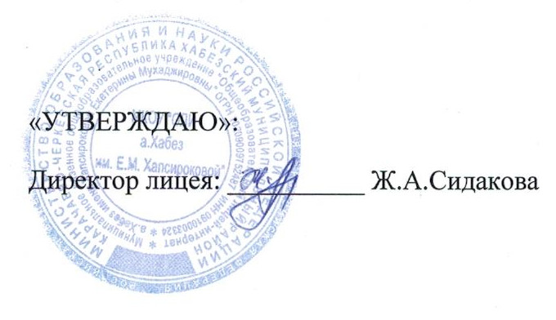

Должностная инструкция воспитателя
(классного руководителя)

- Общие положения

1.1.Настоящая должностная инструкция разработана на основе квалификационной характеристики учителя образовательного учреждения, утвержденной Приказом Министерства здравоохранения и социального развития Российской Федерации (Mинздравсоцразвития России) от 26 августа 2010 г. N 761н "Об утверждении Единого квалификационного справочника должностей руководителей, специалистов и служащих, раздел "Квалификационные характеристики должностей работников образования" и Федеральным законом Российской Федерации от 29 декабря 2012 г. N 273-ФЗ "Об образовании в Российской Федерации".

1.2. Воспитатель назначается и освобождается от должности директором. В период отпуска и временной нетрудоспособности воспитателя его обязанности могут быть возложены на любого воспитателя. Временное исполнение обязанностей в этих случаях осуществляется на основании приказа директора, изданного с соблюдением требований законодательства о труде.
1.3. Воспитатель должен иметь среднее или высшее профессиональное образование.
1.4. Воспитатель подчиняется непосредственно заместителю директора по учебно-воспитательной работе.
1.5. В своей деятельности воспитатель руководствуется Конституцией Российской Федерации, Законом Российской Федерации "Об образовании", типовым положением "Об общеобразовательном учреждении", указами Президента Российской Федерации, решениями Правительства Российской Федерации, решениями Правительства КЧР и органов управления образованием всех уровней по вопросам образования и воспитания обучающихся: трудовым законодательством: правилами и нормами охраны труда, техники безопасности и противопожарной защиты, а также Уставом и локальными правовыми актами лицея (в том числе Правилами внутреннего трудового распорядка, приказами и распоряжениями директора, настоящей должностной Инструкцией), трудовым договором. Воспитатель соблюдает Конвенцию о правах ребенка.

2. Функции
Основными направлениями деятельности воспитателя является планирование и организация жизнедеятельности обучающихся, их воспитание.

3. Должностные обязанности
Воспитатель выполняет следующие должностные обязанности:
3.1. Проводит с учениками повседневную работу, обеспечивающую создание условий для их социально-психологической реабилитации, социальной и трудовой адаптации.
3.2. Использует разнообразные приемы, методы и средства обучения.
3.3. На основе изучения индивидуальных особенностей обучающихся и рекомендаций психолога планирует и проводит с ними коррекционно-развивающую работу.
3.4. Совместно с медицинскими работниками обеспечивает сохранение и укрепление здоровья обучающихся, проводит мероприятия, способствующие их психофизическому развитию, отвечает за их жизнь и здоровье.
3.5. Организует выполнение учащимися режима дня и приготовление домашних заданий, оказывает им помощь в обучении, организации досуга и получении дополнительного образования, вовлекая их в художественные и научно-технические кружки, спортивные секции и другие объединения по интересам.
3.6. Организует с учетом возраста обучающихся работу по самообслуживанию, соблюдение ими требований охраны труда, техники безопасности, участие в общественно-полезном труде.
3.7. Способствует проявлению интереса у учащихся к определенному роду деятельности, сознательному выбору профессии, содействует их трудоустройству и дальнейшему обучению.
3.8. Проводит работу по профилактике плохого поведения, вредных привычек.
3.9. Оказывает помощь в организации самоуправленческих начал в деятельности коллектива учащихся.
3.10. Изучает индивидуальные способности, интересы и склонности учащихся, их семейные обстоятельства и жилищно-бытовые условия.
3.11. Взаимодействует с родителями учащихся или заменяющими их лицами.
3.12. Координирует деятельность помощника воспитателя, младшего воспитателя и других работников в рамках единого образовательного процесса.
3.13. Воспитатель должен знать:
• Конституцию Российской Федерации; решения Правительства Российской Федерации и органов управления образованием по вопросам образования;
• Конвенцию о правах ребенка;
• педагогику и психологию, возрастную физиологию и гигиену;
• основы доврачебной медицинской помощи;
• теорию и методику воспитательной работы:
• основы государственной молодежной политики, гражданского и трудового законодательств;
• правила и нормы охраны труда, техники безопасности и противопожарной защиты.

4. Права
Воспитатель имеет право в пределах своей компетенции:
4.1. Принимать участие в:
• разработке стратегии развития лицея, создании соответствующих стратегических документов;
• разработке любых управленческих решений;
• работе Педагогического совета.
4.2. Вносить предложения по совершенствованию воспитательной работы.
4.3. Привлекать к дисциплинарной ответственности обучающихся за проступки, дезорганизующие учебно-воспитательный процесс, в порядке, установленном Правилами о поощрениях и взысканиях.
4.4. Повышать свою квалификацию.

5. Ответственность
5.1. Несет ответственность за жизнь и здоровье вверенных ему детей согласно плану работы в соответствии законодательством РФ.
5.2. За неисполнение или ненадлежащее исполнение без уважительных причин Устава и Правил внутреннею трудового распорядка лицея, законных распоряжений директора и иных локальных нормативных актов, должностных обязанностей, установленных настоящей Инструкцией, в том числе за не использование предоставленных прав, воспитатель несет дисциплинарную ответственность в порядке, определенном трудовым законодательством. За грубое нарушение трудовых обязанностей в качестве дисциплинарного наказания может быть применено увольнение.
5.3. За применение (в том числе однократное) методов воспитания, связанных с физическим и / или психическим насилием над личностью учащегося, воспитатель может быть освобожден от занимаемой должности, в соответствии с трудовым законодательством и Законом Российской Федерации "Об образовании". Увольнение за данный проступок не является мерой дисциплинарной ответственности.
5.4. За нарушение правил пожарной безопасности, охраны труда, санитарно-гигиенических правил организации занятий воспитатель привлекается к административной ответственности в порядке и в случаях, предусмотренных административным законодательством.
5.5. За виновное причинение лицею или участникам образовательного процесса ущерба в связи с исполнением (неисполнением) своих должностных обязанностей воспитатель несет материальную ответственность в порядке и в пределах, установленных трудовым и гражданским законодательствами.

6. Взаимоотношения. Связи по должности
Воспитатель:
6.1. Работает в режиме ненормированного рабочего дня по графику, составленному исходя из 30-часовой рабочей недели и утвержденному директором и заместителем директора по воспитательной работе.
6.2. Самостоятельно планирует свою работу на каждый учебный год и каждый учебный модуль. План работы утверждается заместителем директора по воспитательной работе не позднее пяти дней с начала планируемого периода.
6.3. При необходимости представляет заместителю директора по воспитательной работе письменный отчет о своей деятельности, объемом не более пяти машинописных страниц, в течение 3 дней по окончании каждого учебного модуля.
6.4. Получает от директора и заместителей директора информацию нормативно-правового и организационно-методического характера, знакомится (под расписку) с соответствующими документами.
6.5. Систематически обменивается информацией по вопросам, входящим в свою компетенцию, с педагогическими работниками и заместителями директора.
6.6. Передает директору и заместителю директора по учебно-воспитательной работе информацию, полученную на совещаниях и семинарах.
  - Активно взаимодействует в работе с другими воспитателями лицея.
  - Обязательно участвует в регулярных и экстренных собраниях кафедры воспитателей и классных руководителей.
  - Активно сотрудничает с психологической службой лицея.

С инструкцией ознакомлены классные руководители 01.09.2016г.
- Дышекова П.Н.
- Китова Е.Р.
- Ионова Б.Х.
- Джумаева Ф.М.
- Тутова С.М.
- Тутова Ф.А.
- Джумаева З.О.
- Сидакова Ф.З.
- Кятова З.М.
- Хапсирокова И.Х.
- Сидакова Т.Д.
- Сидакова Э.В.

